Федеральное государственное автономное образовательное учреждение высшего образования «Национальный исследовательский университет ИТМО»
Факультет программной инженерии и компьютерных технологий

Лабораторная работа №1
Перевод чисел между различными системами счисления
Вариант 29

Выполнила:
Павличенко Софья Алексеевна, Р3115

Проверила:
Авксентьева Елена Юрьевна,
к.п.н., доцент факультета ПИиКТ

Санкт-Петербург 2023г.
Оглавление

Обязательное задание 2
Решение 3
Дополнительное задание 7
Решение 7
Заключение 8
Список источников 9

Обязательное задание

Перевести число "А", заданное в системе счисления "В", в систему счисления "С".

Решение

Решения заданий 1-2 представлены на Рис.1, заданий 3-4 на Рис.2, заданий 5-9 на Рис.3, задания 10 на Рис.4, заданий 11-13 на Рис.5

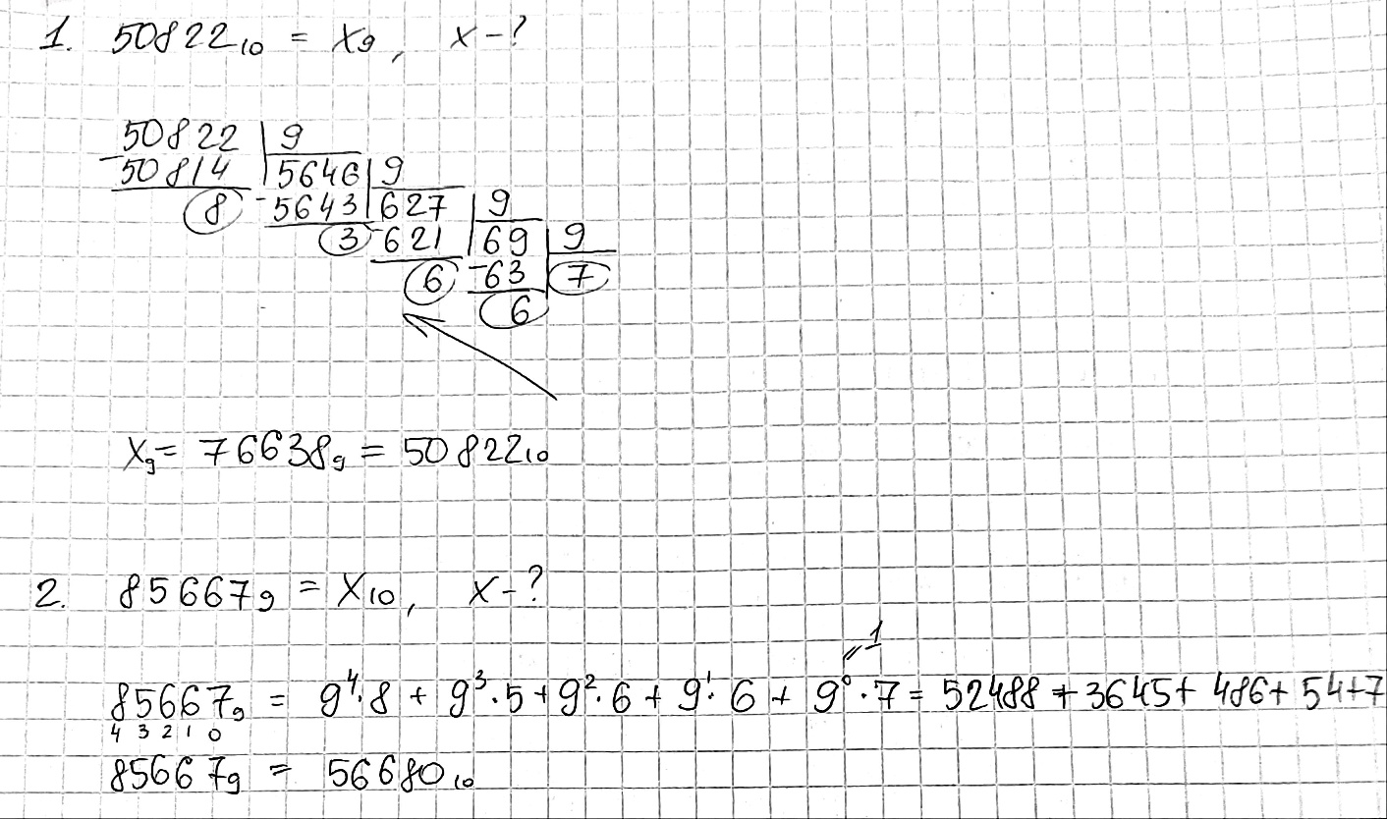
Рис.1
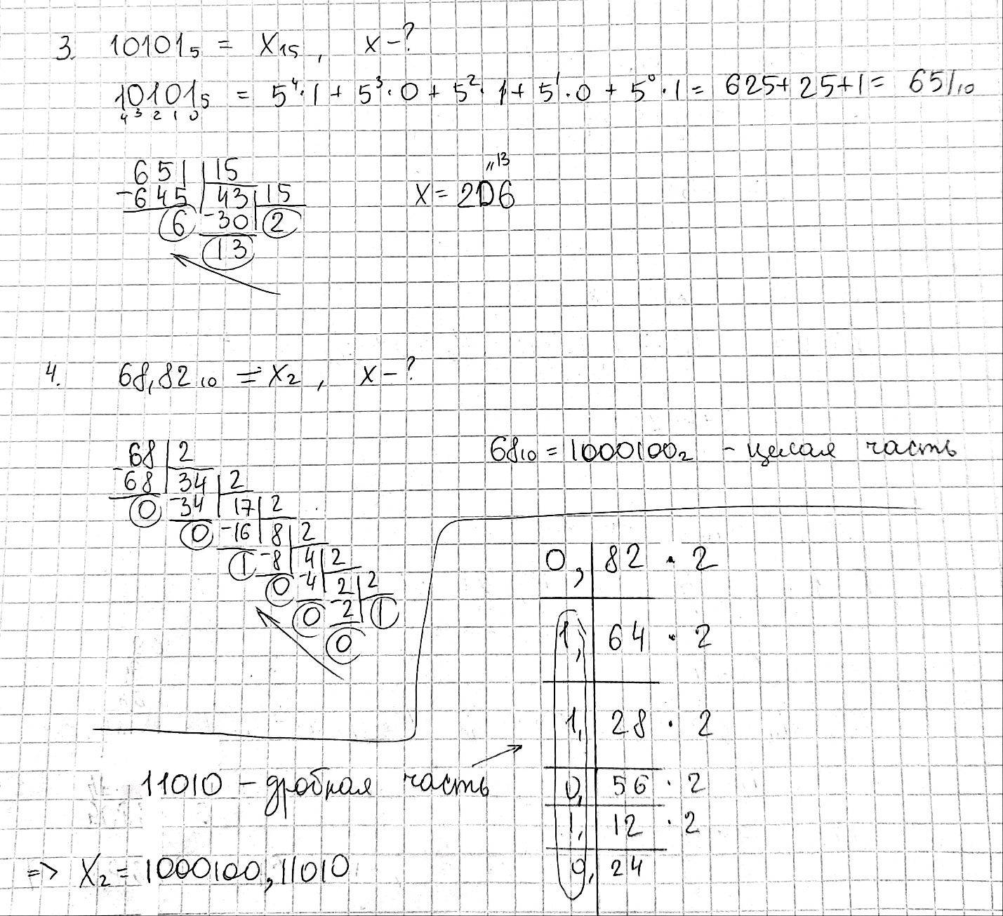Рис.2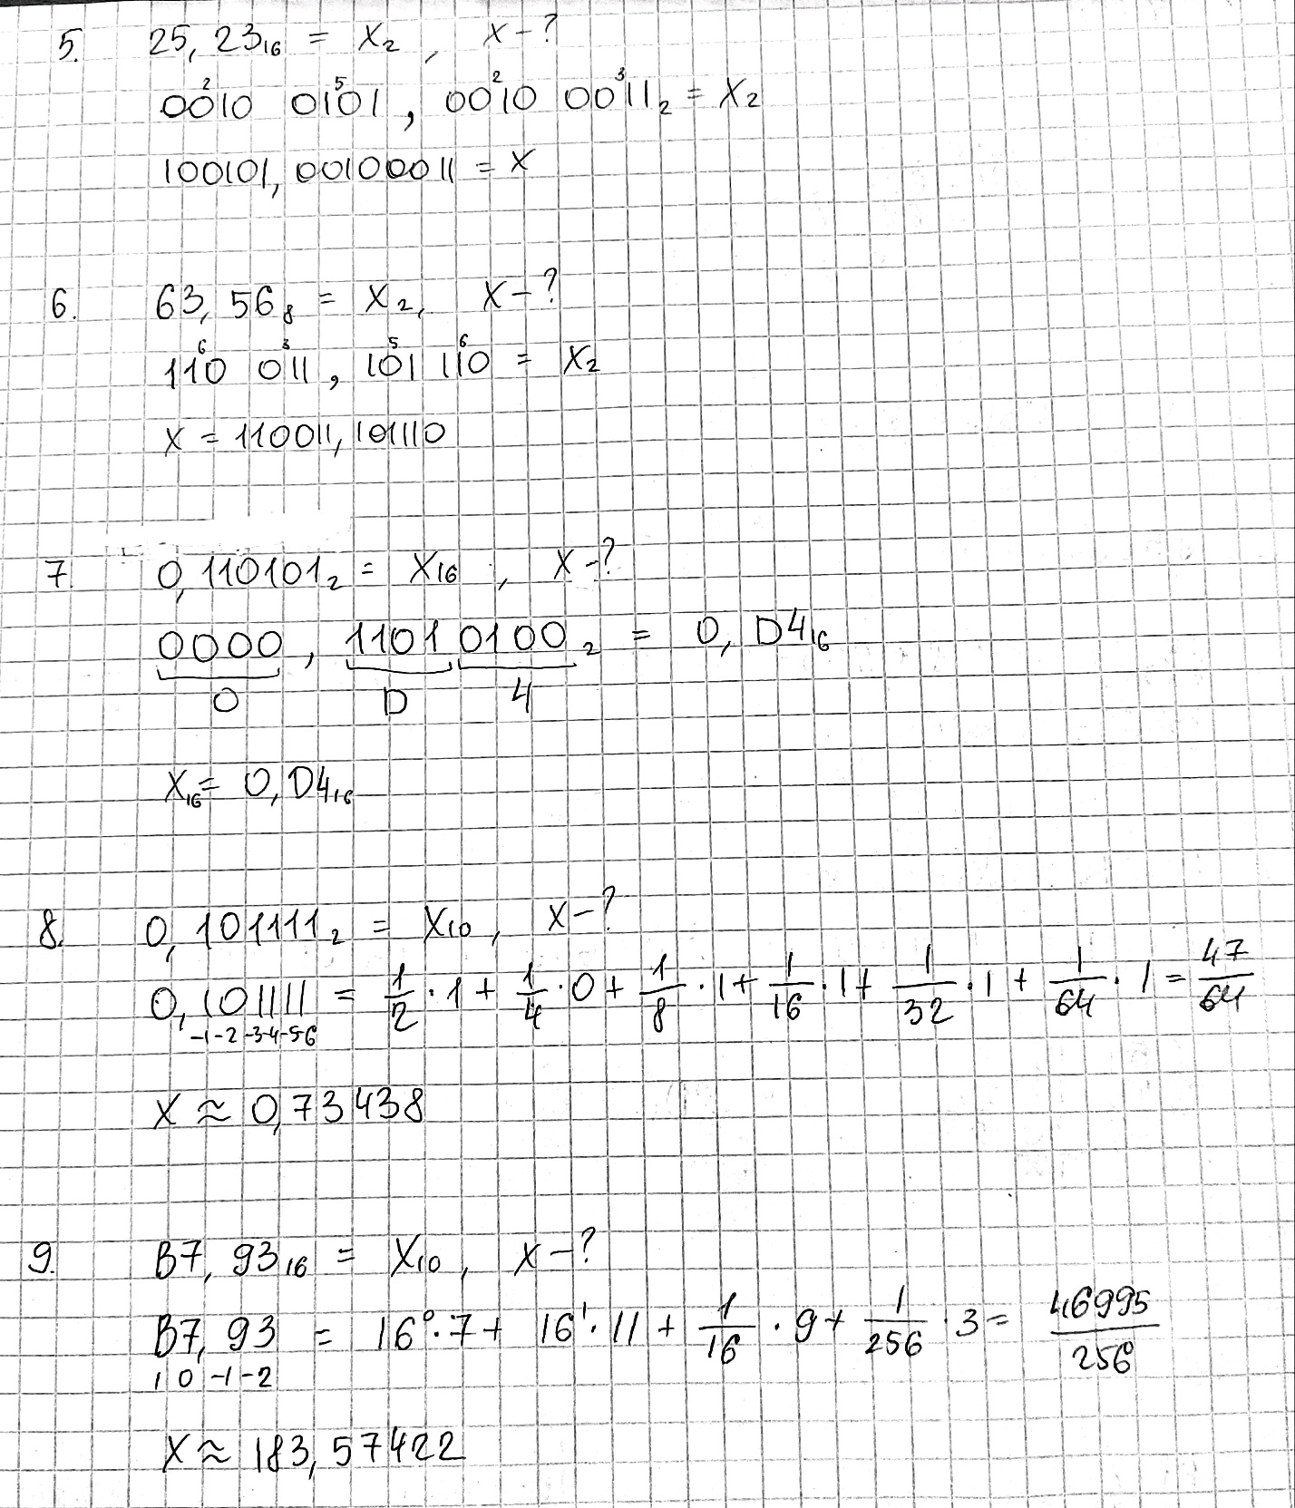Рис.3
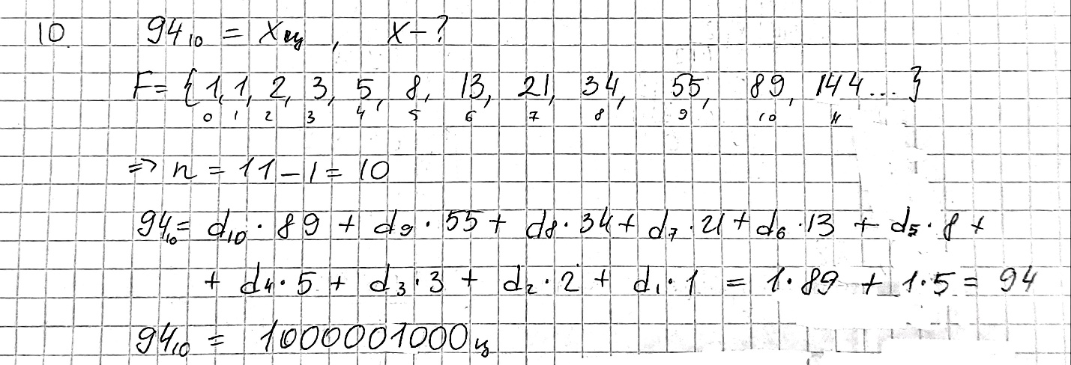Рис.4
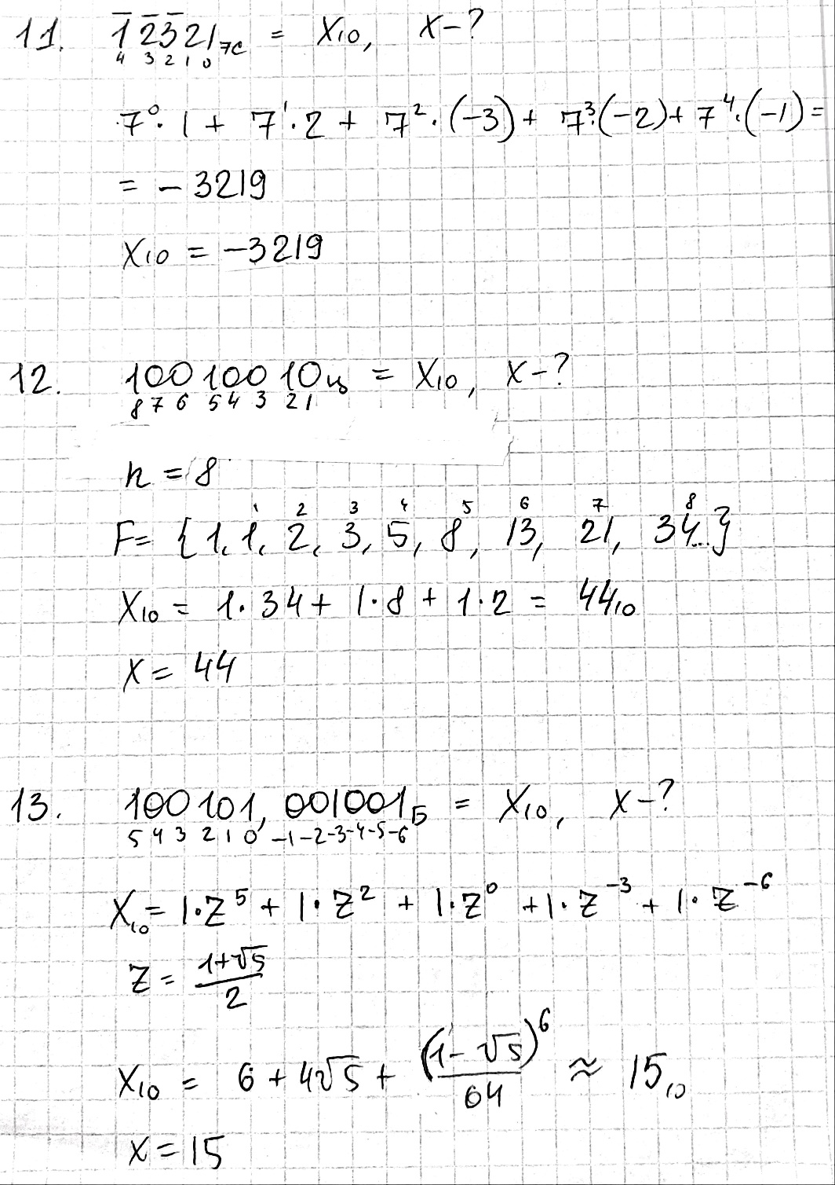
Рис.5

Дополнительное задание

Написать программу на любом языке программирования, которая бы на вход получала число в системе счисления "С" из примера 11, а на выходе вы выдавала это число в системе счисления "B" из примера 11.

Решение

Решение дополнительного задания представлено на Рис. 6.
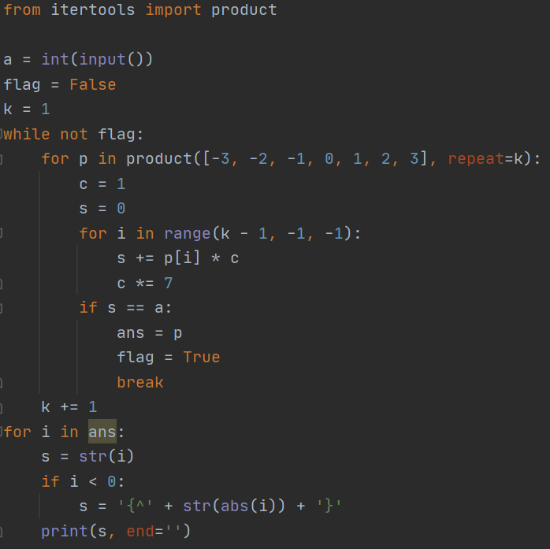
Рис.6

Заключение

В результате выполнения лабораторной работы я освоила различные системы счисления, включая Факториальную, Нега-позиционную, Симметричную, а также системы счисления Бергмана и Цекендорфа, улучшила свои навыки перевода дробных чисел в различных системах счисления, а также использования упрощённых методов перевода.

Список источников

- Википедия – URL: https://ru.wikipedia.org/wiki/
- Балакшин П.В., Соснин В.В. Информатика. Методическое пособие – URL: https://picloud.pw/media/resources/posts/2018/02/19/Методичка.pdf

